Муниципальное дошкольное образовательное бюджетное учреждение детский сад комбинированного вида №117 муниципального образования городской округ город-курорт Сочи Краснодарского края

Инициативный проект «Сенсорный коридор»

Детский сад № 117 города Сочи – маленький остров детства, окруженный горами и реликтовым колхидским лесом. Он построен в середине прошлого столетия. В его стенах воспитывалось не одно поколение краснополянцев. Сегодня их дети и даже внуки посещают нашу «Лесную сказку». Наверное поэтому у детского сада много друзей, которые хотят сделать его уютным, современным, комфортным. Это очень важно: ведь капитальный ремонт в здании не проводился с момента постройки. Узнав о муниципальном проекте «Сделаем вместе», инициативная группа родителей выступила с предложением сделать ремонт в одном из корпусов детского сада. Мы же выступаем за создание в детском саду современного развивающего образовательного пространства, которое обеспечит решение педагогических задач. Так родился совместный «родительско-педагогический» проект «Сенсорный коридор».
Цель проекта: создание современной среды, обеспечивающей максимальную реализацию образовательного потенциала пространства детского сада, которая поможет детям проявить собственную активность и наиболее полно реализовать себя.
Задачи проекта:
1. Улучшение материально-технической базы учреждения.
2. Привлечение внимания родителей к проблемам детского сада, создание условий для реализации общественных инициатив.
3. Консультативная помощь родителям в вопросах развития детей.
4. Создание условий для развития когнитивных способностей у воспитанников ДОУ.
5. Создание условий для педагогического творчества, поиска новых возможностей для решения образовательных задач.
В результате реализации данного проекта мы получим не только отремонтированное чистое и уютное помещение, но и образовательное пространство, в котором каждый воспитанник сможет реализовать свой познавательный потенциал, возможности развития.
Сейчас наше пространство выглядит вот так:

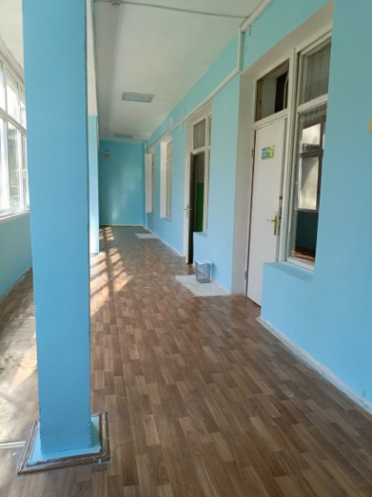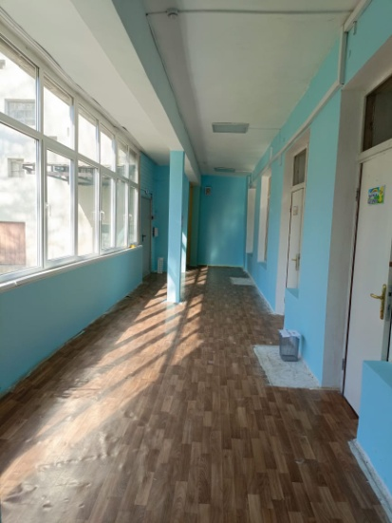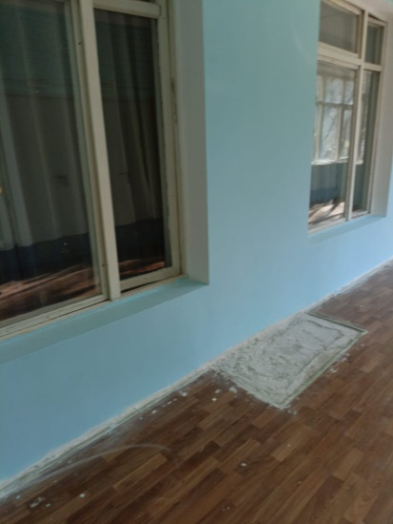

Мы хотим, чтобы оно стало таким:

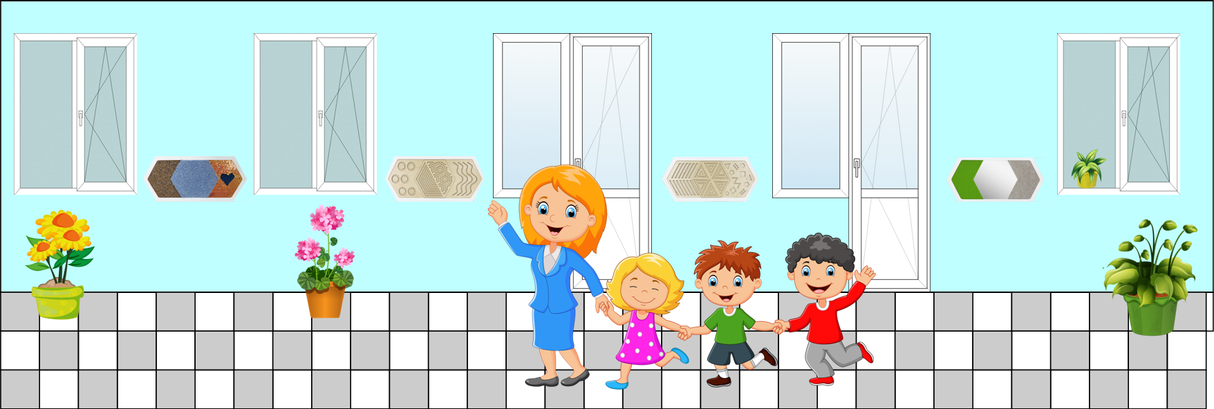

Проект «Сенсорный коридор» инициирован группой родителей МДОБУ детский сад № 117 г. Сочи.
Состав инициативной группы:
- Янцев Алексей Александрович – индивидуальный предприниматель,
- Артемьева Наталья Анатольевна – директор ООО «Пайн-Ривер»,
- Чернышов Юрий Константинович – сотрудник ГТЦ ПАО Газпром,
- Кандрашова Наталья Александровна – главный бухгалтер ГТЦ ПАО Газпром.
- Иванова Татьяна Анатольевна – домохозяйка – оформитель проекта.

Для реализации проекта мы планируем привлечь как бюджетные, так и внебюджетные источники финансирования: спонсорские средства и собственные средства организации.

Предварительный расчет необходимых расходов
на реализацию проекта «Сенсорный коридор».

1. Ремонтные работы.

Вид работ | единица измерения | объем | цена за ед  (руб.) | общая стоимость работ (руб.)
Демонтажные работы

Разборка плинтусов: деревянных и из пластмассовых материалов | м | 29,33 | 7,18 | 210,59
Общестроительные работы

Штукатурка стен без устройства | м² | 21 | 600 | 12 600
Шпатлевка стен | м² | 49 | 500 | 24 500
Окраска поливинилацетатными водоэмульсионными составами улучшенная: по штукатурке стен | м² | 49 | 200 | 9 800
Окраска потолка водоэмульсионным составом | м² | 39,2 | 200 | 7 840
Монтаж гипсокартона | м² | 8,5 | 900 | 7 650
Материалы и строительные смеси

Краска водоэмульсионная силиконовая | л | 36 | 377,7 | 13 600
Шпаклевка финишная | кг | 25 | 7000 | 7 000
Штукатурка гипсовая (в мешках 30кг) | шт | 9 | 440,7 | 3 966,3
Гипсокартон Knauf 9,5 мм 1,2*2,5 м влагостойкий | шт | 6 | 520 | 3 120
КНАУФ профиль для гипсокартона ПН 28х27мм (3м) | шт | 14 | 225 | 3 150
Итого |  |  |  | 93 436,89
Источник финансирования – внебюджетные средства (спонсорская помощь). Помощь предоставлена участником инициативной группы Янцевым Алексеем Александровичем.

Работы по замене напольного покрытия.

Демонтажные работы

Демонтаж старого покрытия (линолеум) | м² | 40 | 18,2 | 728
Общестроительные работы

Устройство стяжек: цементных толщиной 20 мм | м² | 40 | 143,3 | 5 732
Устройство покрытий на растворе из сухой смеси с приготовлением раствора в построечных условиях из плиток: гладких неглазурованных керамических для полов одноцветных | м² | 40 | 1200 | 48 000
Устройство плинтусов: из плиток керамических | м² | 29,33 | 250 | 7 332,5
Итого: |  |  |  | 61064,5
Источник финансирования – внебюджетные средства (спонсорская помощь). Помощь предоставлена участниками инициативной группы Чернышовым Юрием Константиновичем и Кандрашовой Натальей Александровной.

Материалы и строительные смеси

Плитка керамическая напольная | м² | 52 | 1100 | 57 200
Эластичный плиточный клей quick-mix FX600, 25 кг | шт | 8 | 1265,6 | 10 124,8
Основит 41 FC Н Стартолайн Стяжка пола 15-150 мм 25 кг | шт | 32 | 369 | 11 808
 |  |  |  | 79 132,8
Источник финансирования – внебюджетные средства (спонсорская помощь). Помощь предоставлена участниками инициативной группы Артемьевой Натальей Анатольевной

Замена деревянных окон и дверей | шт | 5 |  | 200 000
Итого на проведение ремонтных работ: 433 634,19

3. Установка настенных развивающих модулей.
Чтобы коридор стал частью образовательного пространства детского сада, мы планируем установку в нем, специально разработанных декоративных настенных панелей, покрытых различными рельефными материалами. Взаимодействуя с этими «умными» модулями, дошкольники познакомятся со свойствами предметов не только с помощью зрительного контакта, но и посредством осязания. Декоративные развивающие модули фирмы «Алма» сделаны из экологически безопасных материалов и соответствуют требованиям современных стандартов образования.
Стоимость настенных модулей «Алма» с установкой – 52 500 руб.
Источник финансирования внебюджетные средства – собственные средства организации.

Общая стоимость проекта «Сенсорный коридор» составляет –
486 134,19 руб.
Объем внебюджетных средств, привлекаемых для реализации проекта –
286 134,19 руб.
Объем бюджетных средств, необходимых для реализации проекта –
200 000 руб.

Проект будет реализован на территории пгт Красная Поляна в детском саду № 117, расположенном по адресу: г. Сочи, ул. Турчинского, д. 29.
Прямыми благополучателями являются воспитанники МДОБУ детский сад № 117 г. Сочи – 430 чел, сотрудники – 58 чел, родители (законные представители) воспитанников – 640 чел.

Сроки реализации проекта: апрель – июль 2024 г.

